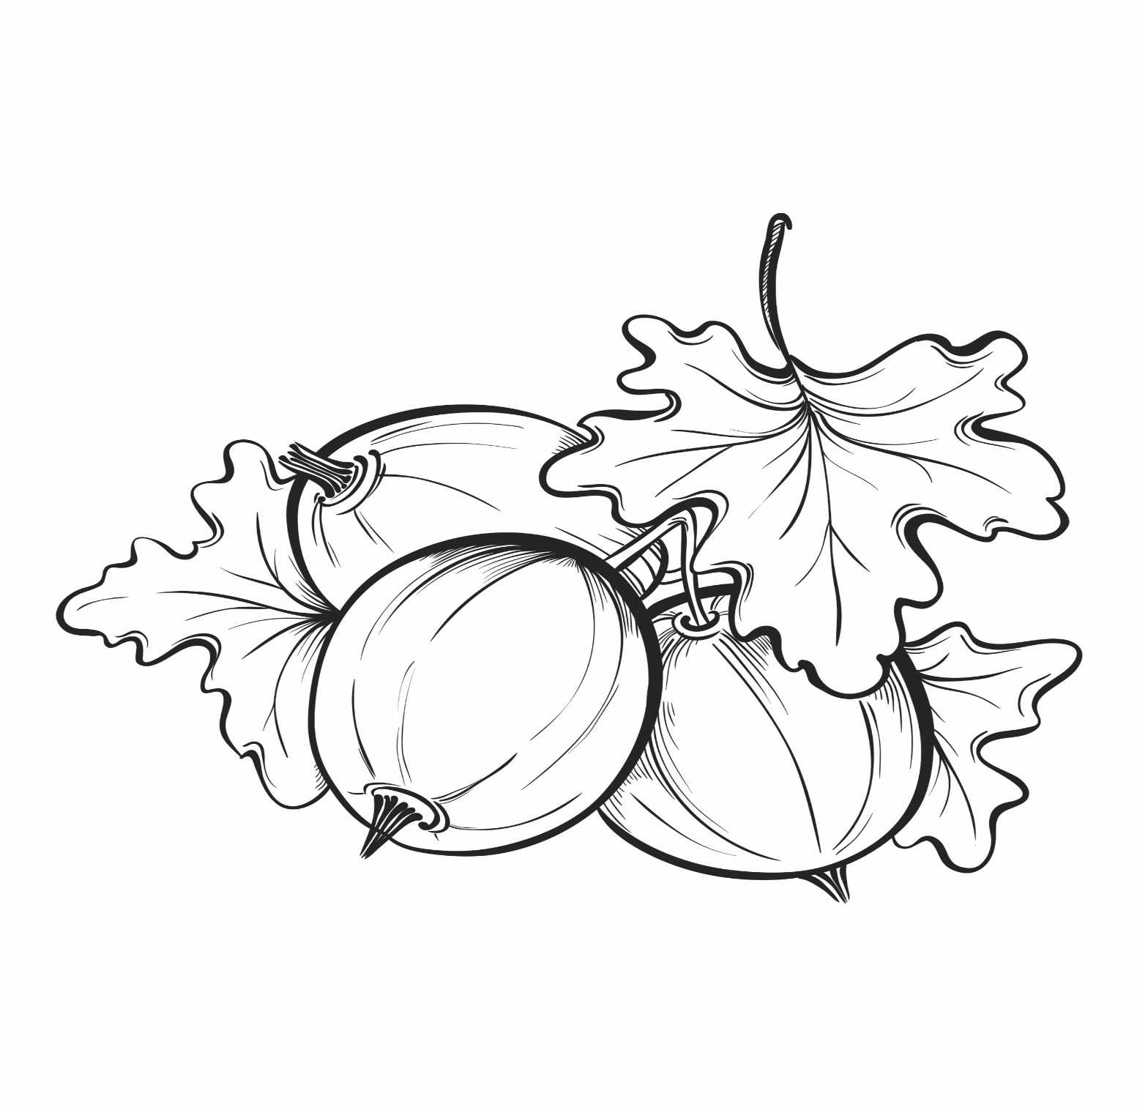

АГРЭСТ
КРЫЖОВНИК

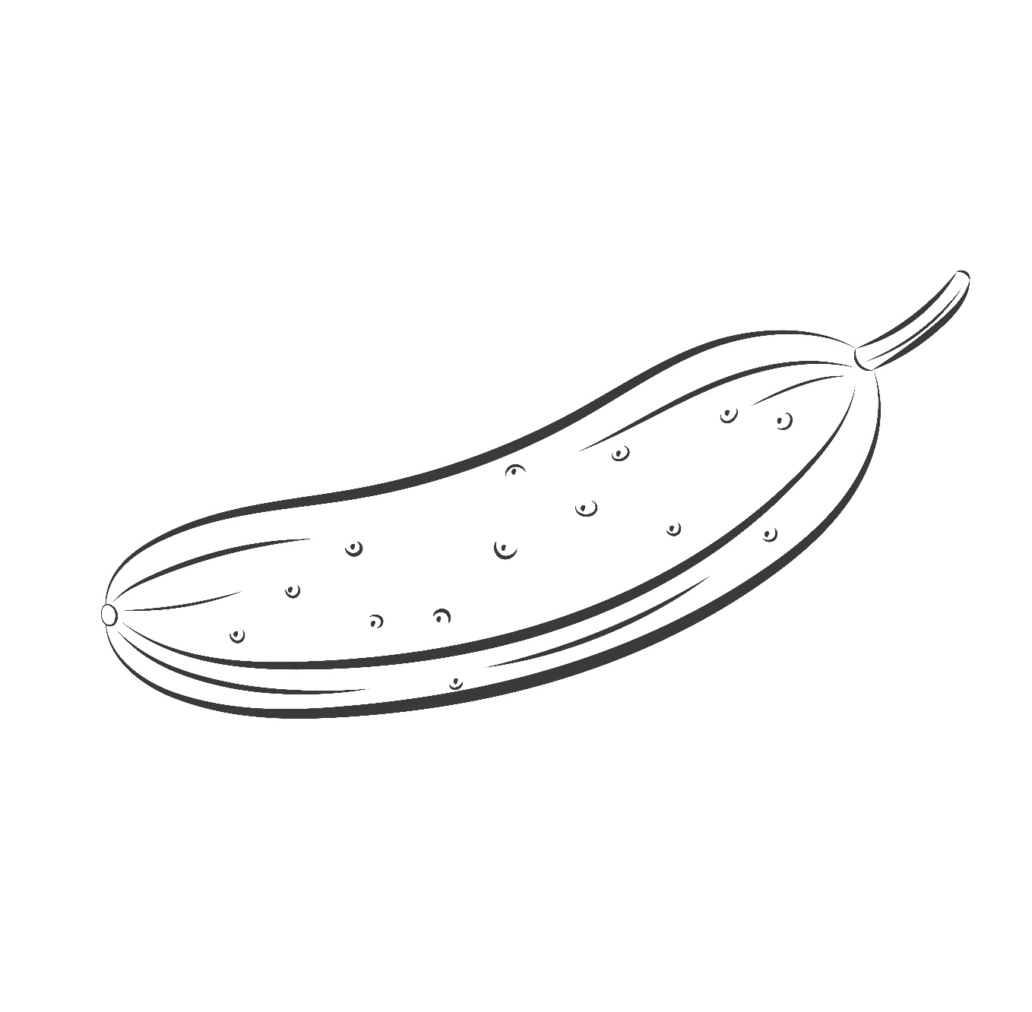

АГУРОК
ОГУРЕЦ



МОРКВА
МОРКОВЬ

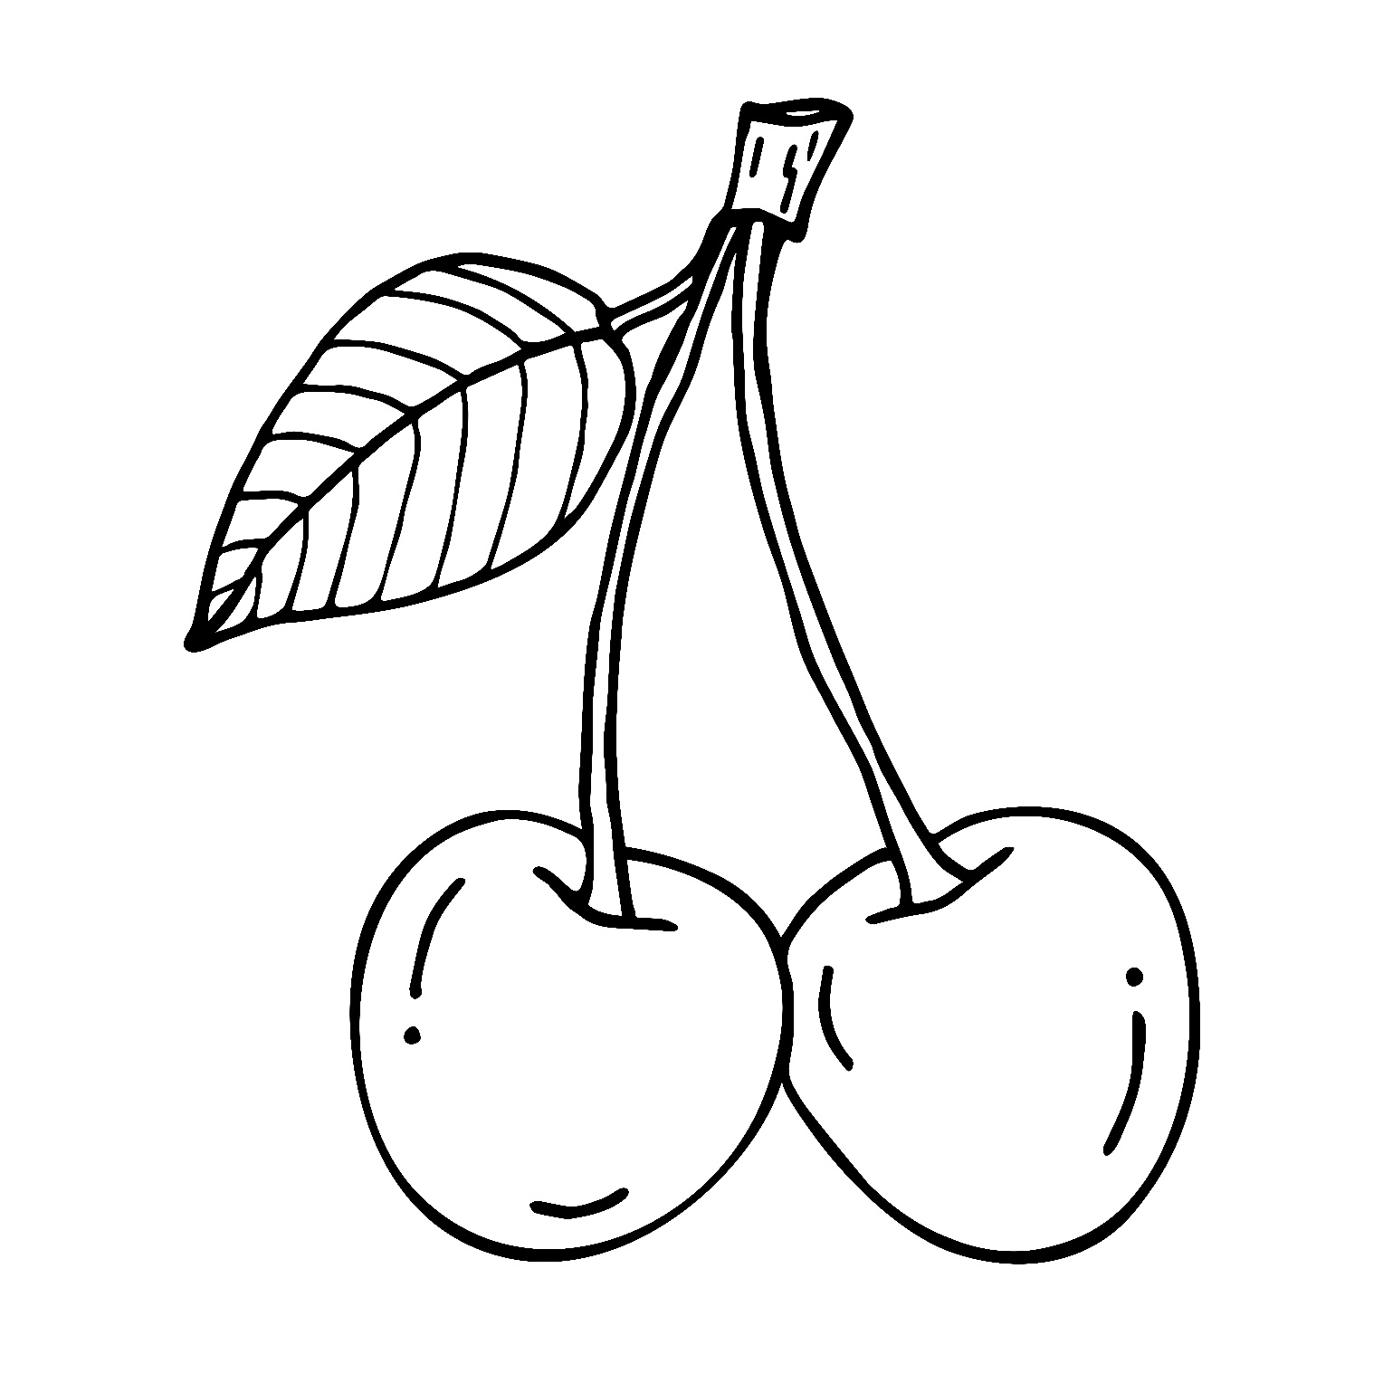

ВІШНЯ
ВИШНЯ
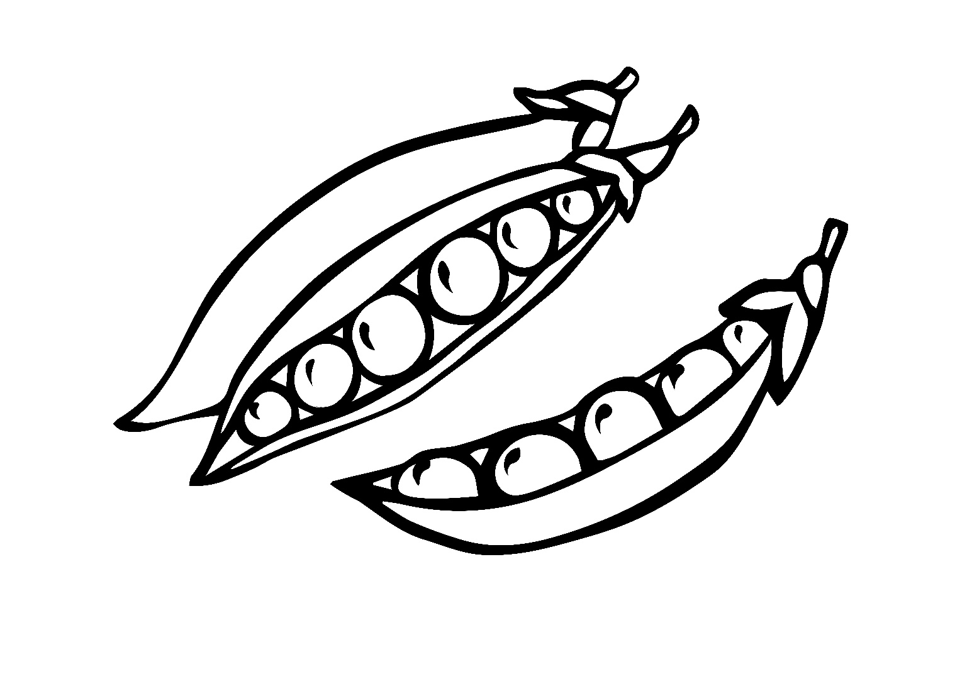

ГАРОХ
ГОРОХ

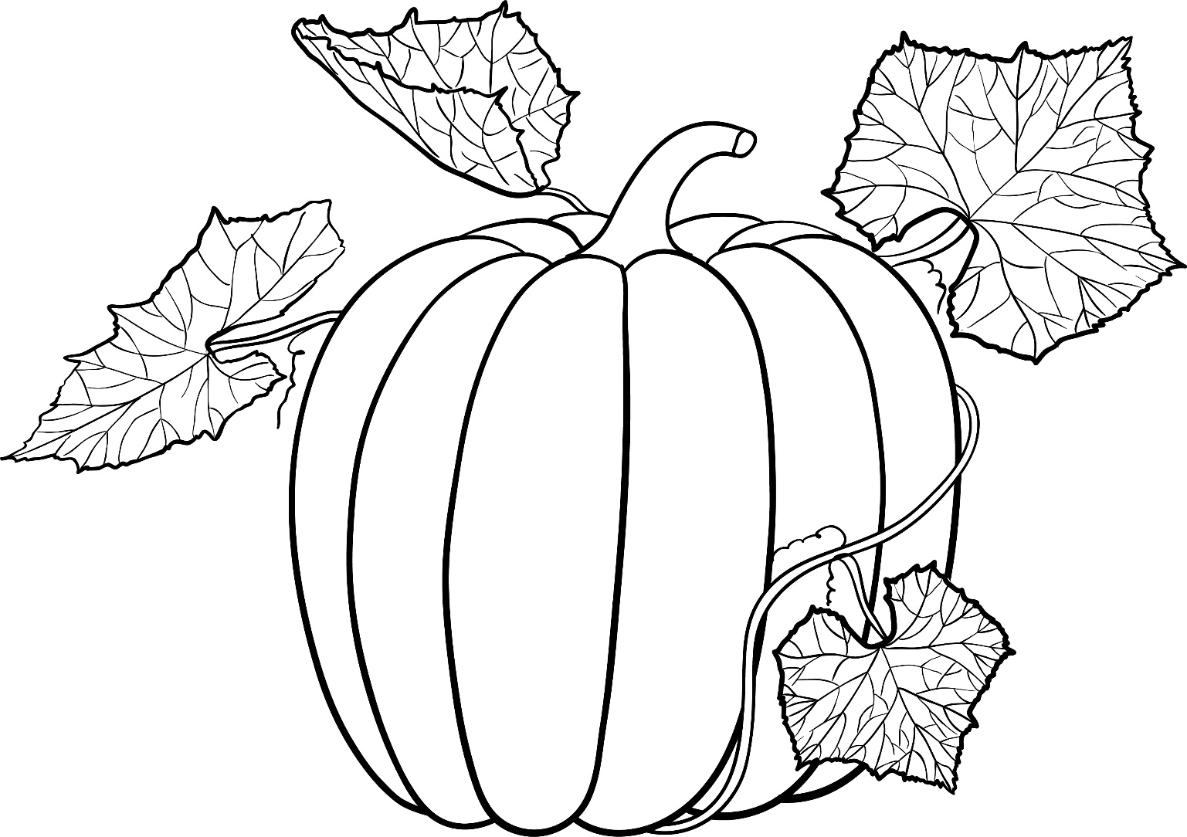

ГАРБУЗ
ТЫКВА

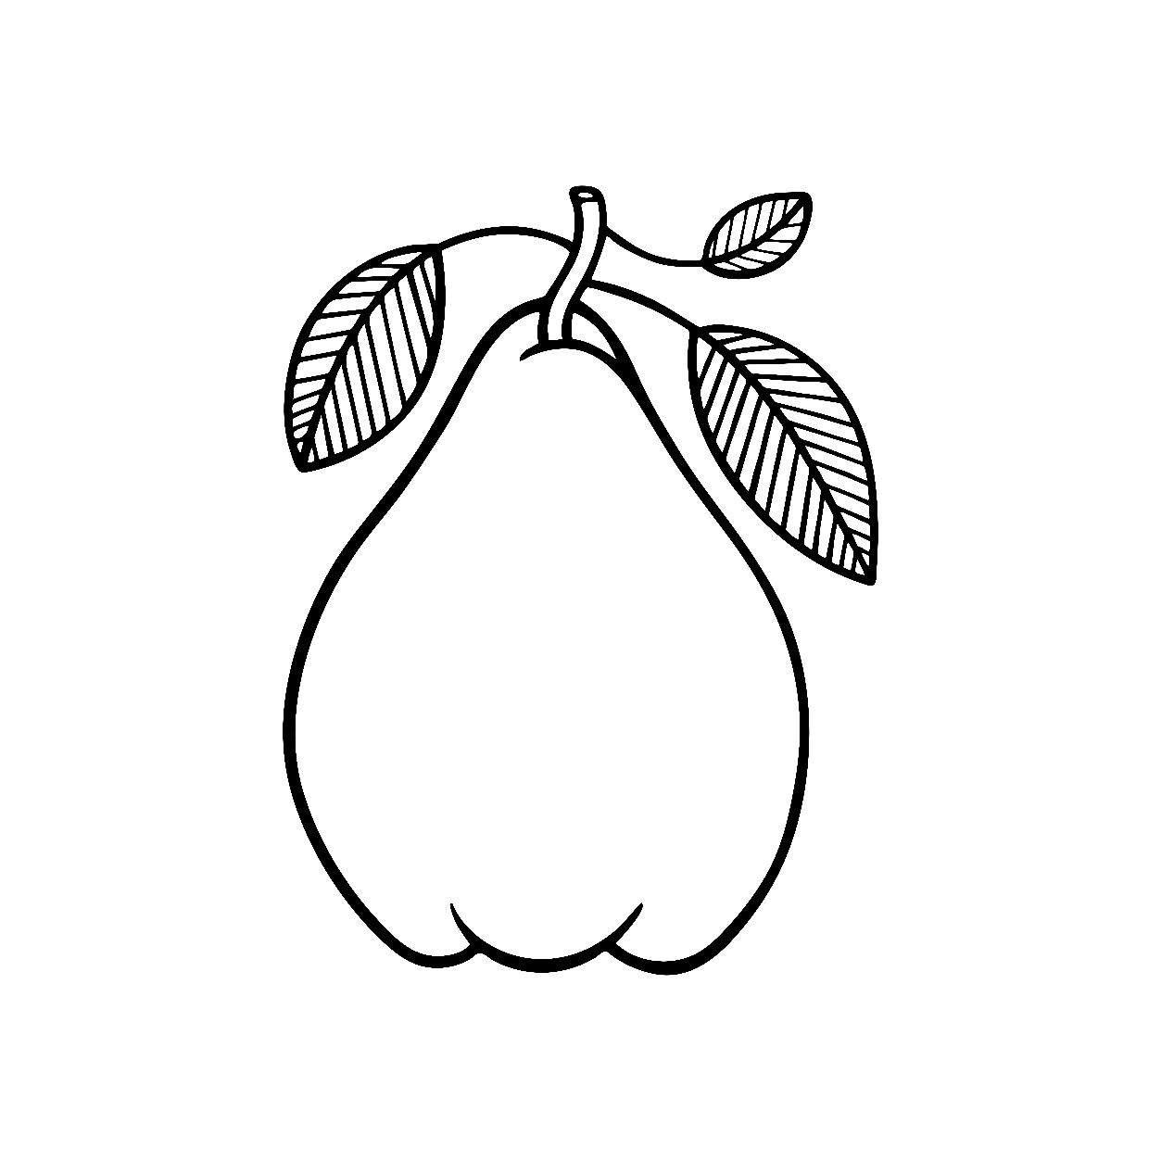

ГРУША
ГРУША

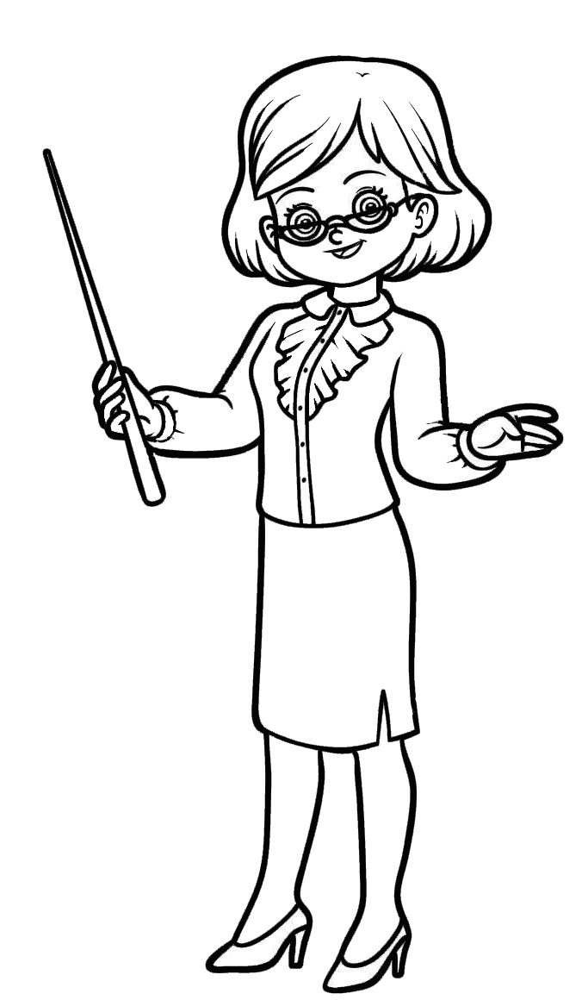

НАСТАЎНІЦА
УЧИТЕЛЬНИЦА

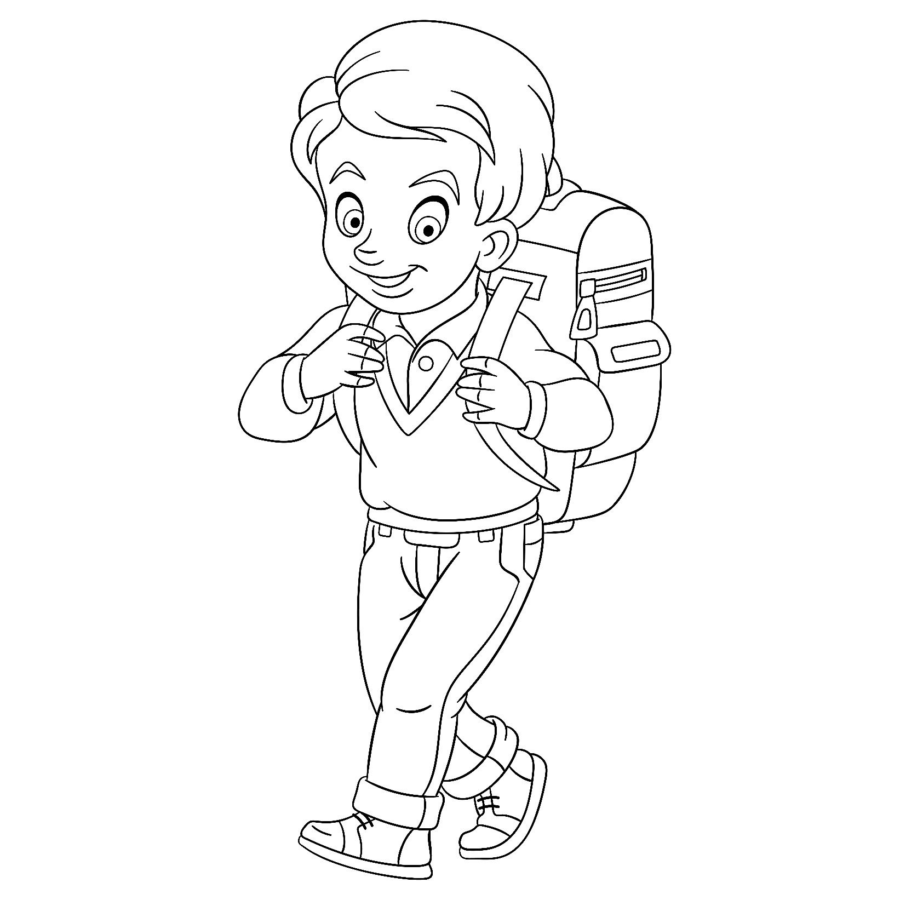

ВУЧАНЬ
УЧЕНИК
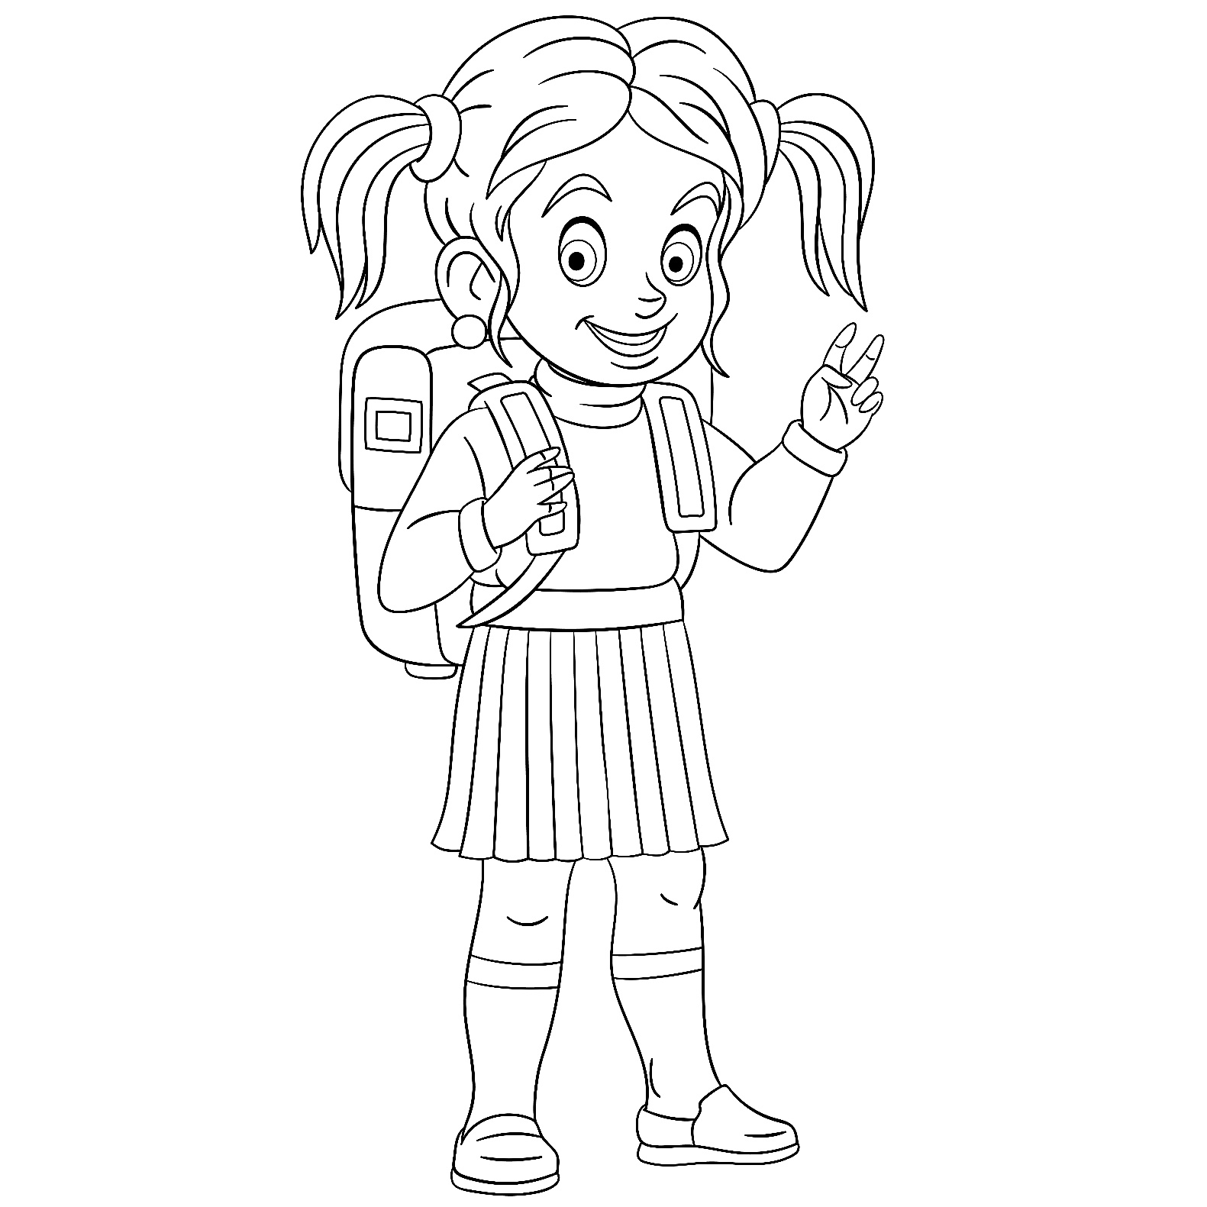

ВУЧАНІЦА
УЧЕНИЦА

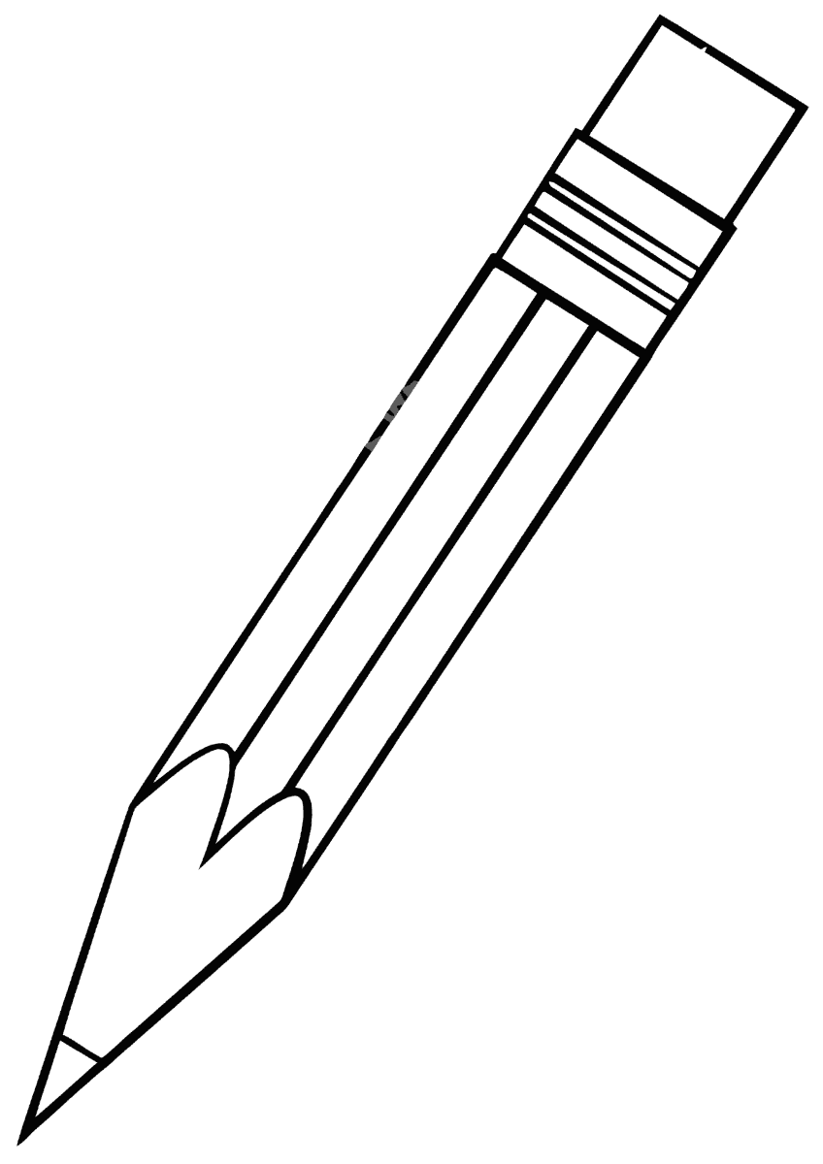

АЛОВАК
КАРАНДАШ
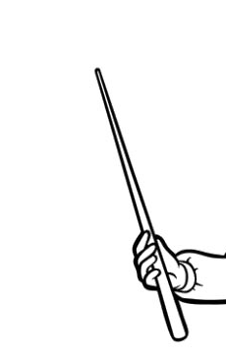

УКАЗКА
УКАЗКА

СІНІ
СИНИЙ

ЧОРНЫ
ЧЁРНЫЙ

ЧЫРВОНЫ
КРАСНЫЙ

ЖОЎТЫ
ЖЁЛТЫЙ
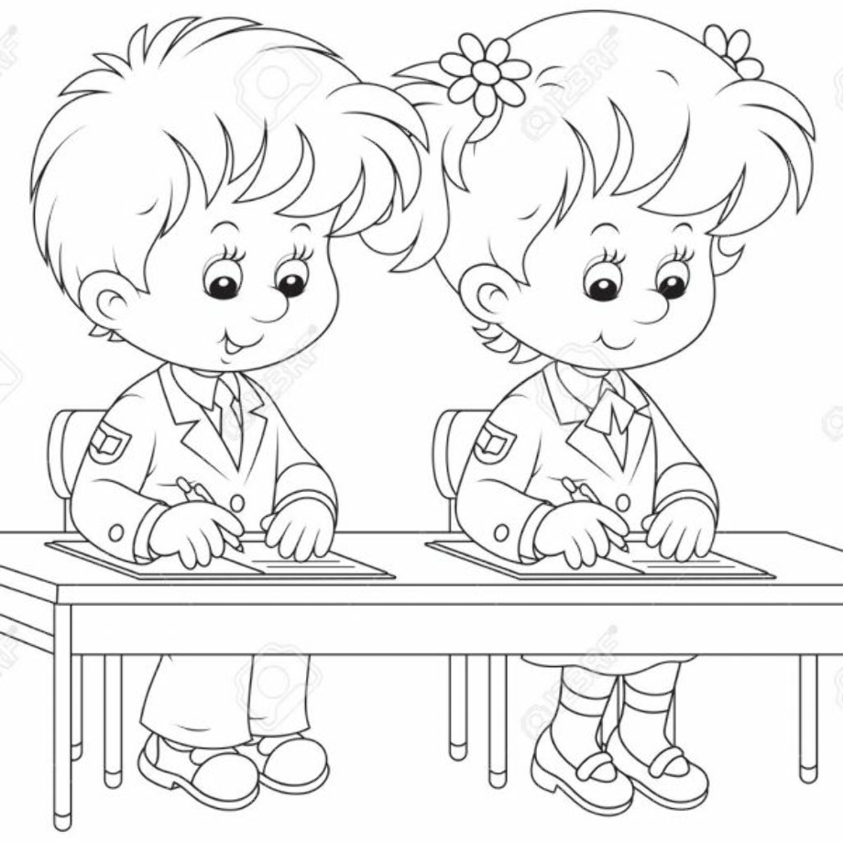

ВУЧНІ ПІШУЦЬ
УЧЕНИКИ ПИШУТ
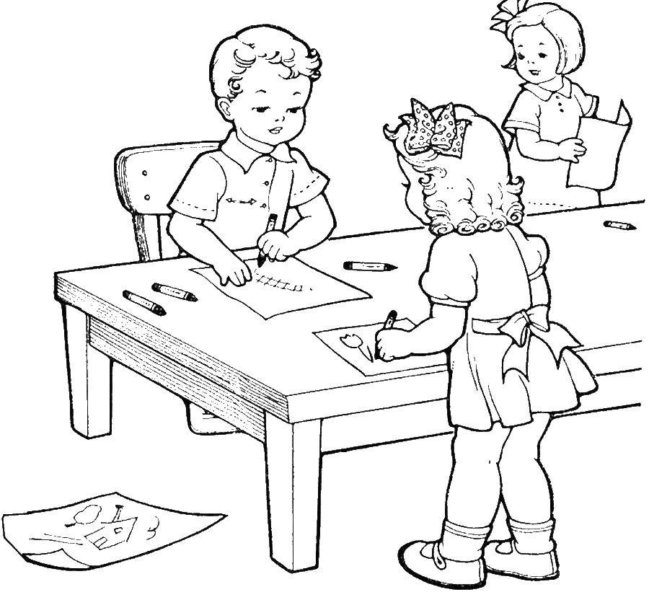

ВУЧНІ МАЛЮЮЦЬ
УЧЕНИКИ РИСУЮТ
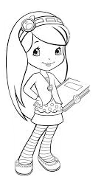
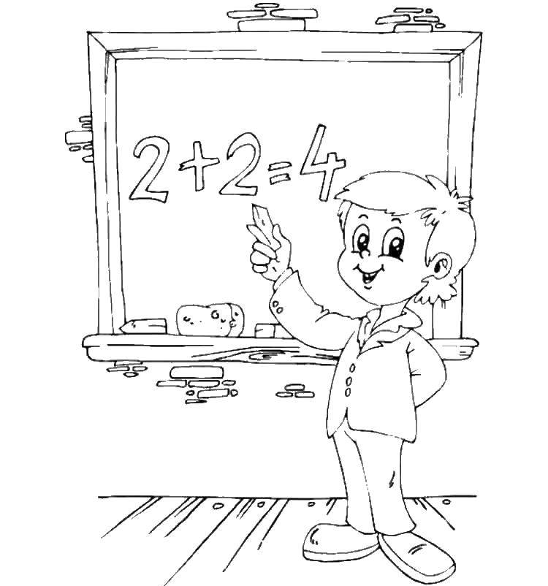

ВУЧНІ ЛІЧАЦЬ
УЧЕНИКИ СЧИТАЮТ

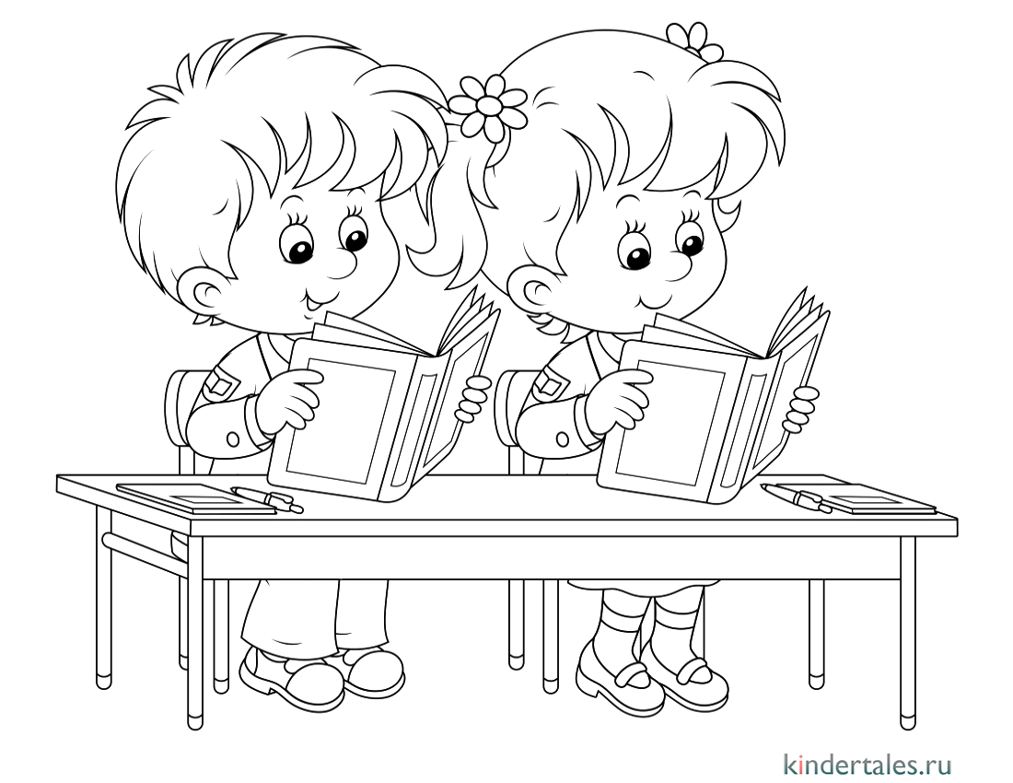

ВУЧНІ ЧЫТАЮЦЬ
УЧЕНИКИ ЧИТАЮТ

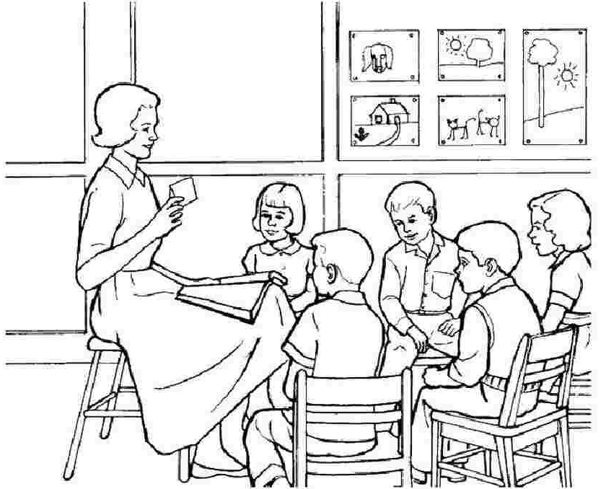

ВУЧНІ СЛУХАЮЦЬ
УЧЕНИКИ СЛУШАЮТ

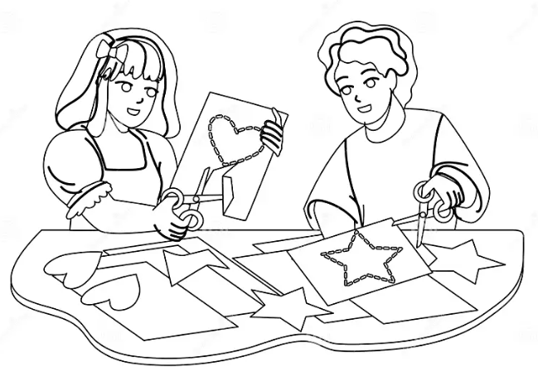

ВУЧНІ ВЫРАЗАЮЦЬ
УЧЕНИКИ ВЫРЕЗАЮТ

